Motricity Exercise

Installation guide

Préambule : 2

Prérequis : 3

Installation : 3

Package sur un ordinateur 3

Package directement sur le téléphone 3

Désinstaller l’application 4

# Préambule :

Dû à la grande diversité de distributions Android, nous ne pouvons pas expliquer précisément la marche à suivre pour installer notre application. Nous renvoyons donc souvent, à la documentation officielle de votre modèle de smartphone.

# Prérequis :

* Télécharger l’APK (sur un ordinateur ou sur le téléphone ou doit se faire l’installation)  
  Lien de téléchargement : <https://github.com/RGouaud/MotricityExercices/>
* Un smartphone dont la version d’Android est Android 6 (Marshmallow, à partir de 2015)
* Le câble de chargement de votre téléphone

En se référant à la documentation spécifique à votre modèle de smartphone :

* Savoir comment accéder à l’explorateur de fichiers de votre application
* Autoriser l’installation d’applications externe au PlayStore depuis l’application “Files browser” (ATTENTION : action dangereuse)

# Installation :

Deux configurations possibles :

Le package a été téléchargé sur un ordinateur

Le package a été téléchargé directement sur le téléphone

## Package sur un ordinateur

Une fois le package sur le téléphone, se référer à la suite : Package directement sur le téléphone

## Package directement sur le téléphone

Maintenant, il faudra trouver puis ouvrir votre explorateur de fichier (la façon d’y accéder peut varier en fonction de la marque de votre smartphone, se référer à la documentation spécifique à votre modèle)

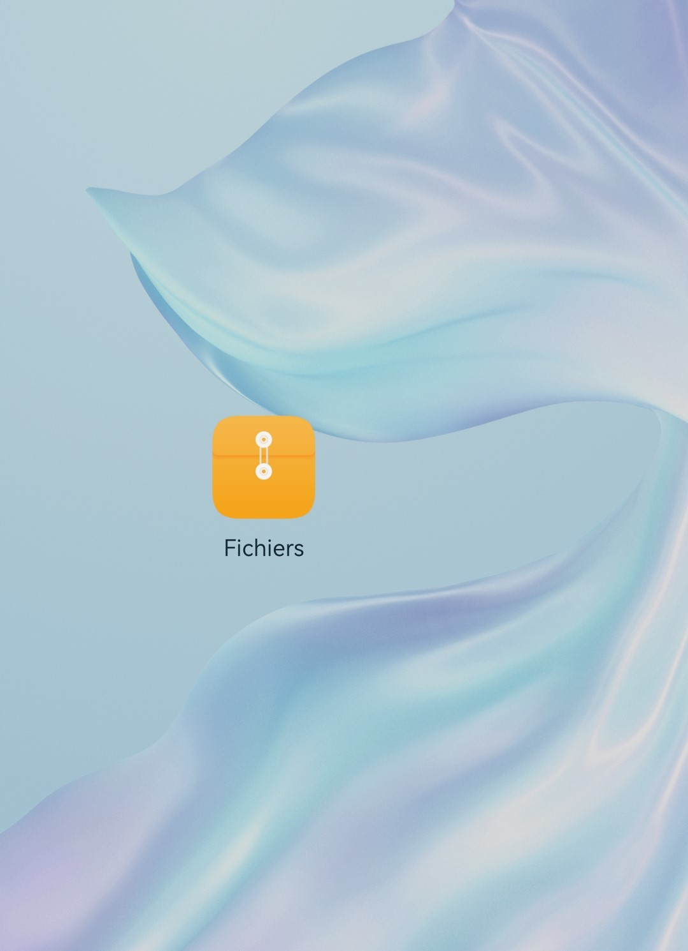

Se rendre dans le dossier téléchargement.

Vous pourrez constater qu’y apparaît l’APK de l’application, précédemment téléchargée.

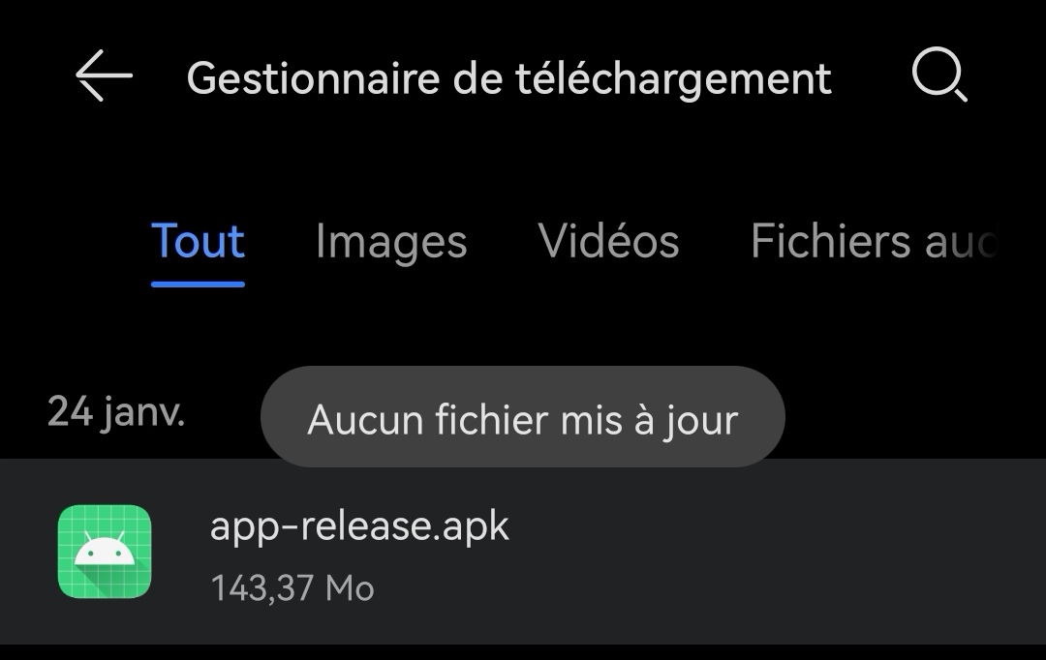

Il faudra cliquer dessus, pour lancer l’installation de l’application.

L’application s’installera finalement comme une application classique, installée depuis le PlayStore

# Désinstaller l’application

Pour désinstaller l’application, il suffira d’effectuer un clic long sur le logo de l’application dans l’explorateurs d’applications, puis d’effectuer un appuie long dessus. Cela ouvrira un menu contextuel, avec une option permettant de désinstaller l’application.

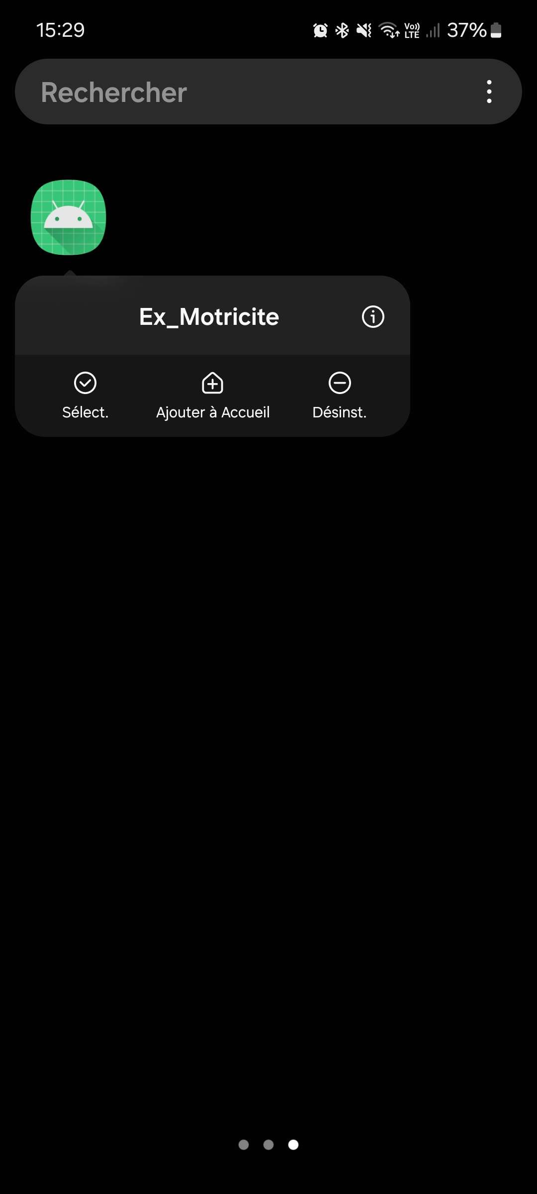

**Attention :** cette action supprimera l’application, ainsi que tous les résultats d’exercices associées.[1]

1.